**Università degli Studi di Salerno**

**Progetto Interazione Uomo Macchina 2019-2020**

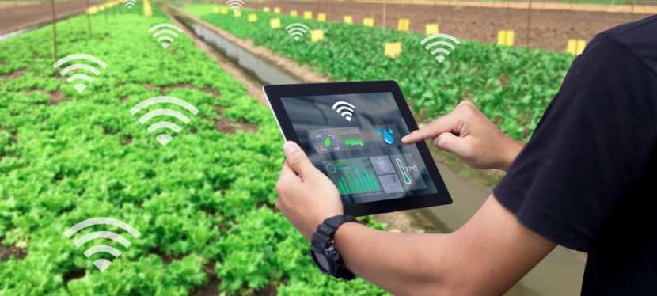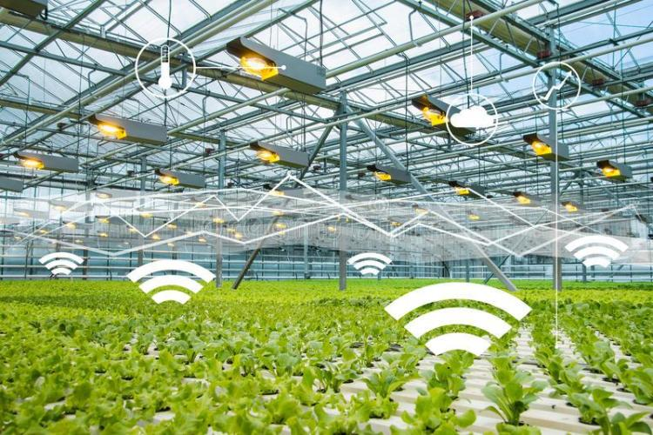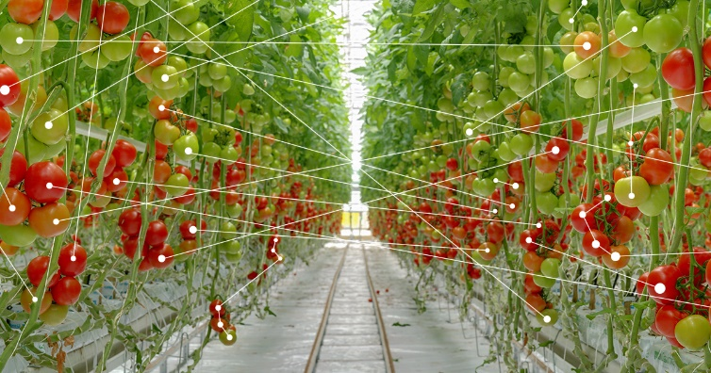

# 

# INDICE

1. Struttura di gestione del gruppo di progetto
2. Descrizione del problema
3. Spiegazione dello sviluppo dei personaggi e degli obiettivi
4. Descrizione dei personaggi e dei goal
5. Descrizione dei task necessari e facoltativi
6. Divisione della parte svolta da ciascun componente

**1 - Struttura di gestione del gruppo di progetto**

|  |  |  |
| --- | --- | --- |
| NOME E COGNOME | MATRICOLA | RUOLO |
| Luigi Bozzoli | 0512105477 | Manager del gruppo |
| Antonio Martucci | 0512105612 | Manager della valutazione |
| Domenico Napolitano | 0512105096 | Manager della valutazione |
| Lucio Squitieri | 0512105180 | Manager di progetto |
| Romano Aniello | 0512105159 | Manager della documentazione |
| Salvatore Rozza | 0512105422 | Manager della documentazione |

**2 – Descrizione del problema**

**Problema:** In un mondo dove la tecnologia ha fatto passi da gigante dove si ha la possibilità di poter guardare un video in diretta da Marte, stando comodamente nella propria abitazione, perché non utilizzare questo sviluppo tecnologico per migliorare la vita di imprenditori agrari e coltivatori?

I problemi più gravi che possono sussistere con l’avanzamento dell’età, con l’espansione del proprio business o del proprio carico di lavoro, sono: l’impossibilità di raggiungere fisicamente le proprie coltivazioni e di eseguire quelle semplici ma faticose operazioni come l’irrigazione o la concimazione del terreno.

Quindi il problema da affrontare è quello di rendere a portata di click le coltivazioni e più efficienti la loro cura e manutenzione. A supporto di chiunque che indistintamente, utilizzi l’agricoltura come mezzo di sostentamento, come fonte di reddito per il proprio business o come un semplice hobby.